CSL MIDIディレイモジュール
(moddelay)

Copyright © 2000 Sony Computer Entertainment Inc.
All Rights Reserved.
SCEI Confidential
目次
1 概要 3
2 利用方法 4
バッファ構造 4
初期化処理 5

概要
moddelayは、CSL（Component Sound Library）に準拠して実装されているIOPモジュールで、入力バッファのMIDI Streamデータを指定されたTick数だけ遅らせて出力する機能を持ちます。ソフトウェア・シンセサイザとハードウェア・シンセサイザのレーテンシ差を吸収するなどの用途で使用します。

利用方法

バッファ構造
Buffer Group 0：入力ポートグループ
BufCtx Index | 内容 | データ構造
N*2 | 入力ポートN番の  入力バッファ | sceCslMidiStream  void[ buffsize - sizeof  (sceCslMidiStream) ]
N*2+1 | 入力ポートN番の  ディレイバッファ | sceMidiDelay_DelayBuffer
Buffer Group 1：出力ポート
BufCtx Index | 内容 | データ構造
N | 出力ポートN番の  出力バッファ | sceCslMidiStream  void[ buffsize - sizeof  (sceCslMidiStream) ]
Nの範囲は0～15です。

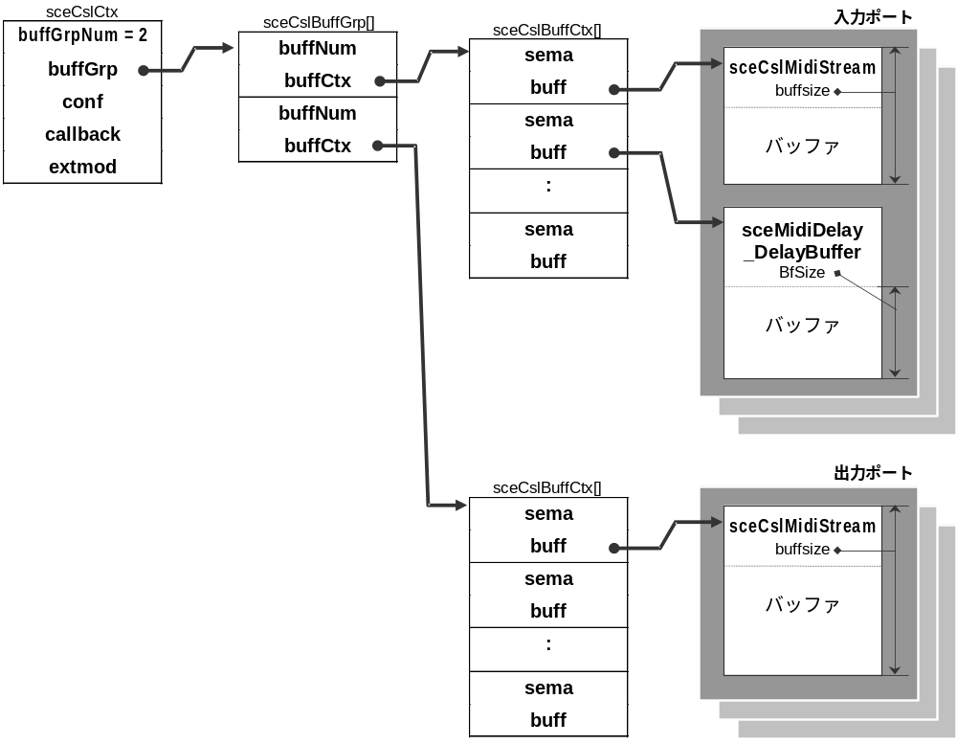

入力バッファとそれに対応するディレイバッファは必ず対で存在する必要があります。片方が欠けている場合、初期化時にエラーとなるか、その入力バッファが使用できなくなります。

初期化処理
moddelayの初期化はsceMidiDelay_Init()を呼び出して行います。その前に、上記のバッファ構造をメモリ上に確保し、また、ディレイバッファに置くsceMidiDelay_DelayBuffer構造体のメンバに次のような値を設定しておく必要があります。

delayBfSize ディレイバッファデータ領域（delayBf[]）のバイト数
delayTime ディレイタイム（ATick()の呼出し回数）

